Newsletter des laboratoires de mathématiques n° 7 Septembre - Octobre 2023
Académie de Montpellier

Quoi de neuf du côté des laboratoires ?
Nous prévoyons une journée des laboratoires de mathématiques le mardi 21 novembre, auprès des coordonnateurs. Nous communiquerons à ce sujet ultérieurement.
N’hésitez pas à nous faire remonter vos actions et informations en adressant un message à l’adresse dédiée : labo-maths-montpellier@ac-montpellier.fr

Le coin musique - Math rock
Le Math Rock, qu’est-ce donc ? Pas besoin d’être un crac en maths pour le comprendre, il faut juste se laisser surprendre.
« On rapproche souvent le math rock du post-rock et il trouve ses origines dans le rock progressif des années 60 et 70 et dans le jazz pour la rythmique.
Il se caractérise par un rythme inhabituel, des mesures asymétriques, des riffs dissonants mais très mélodiques. Les paroles sont secondaires, il est d’ailleurs souvent instrumental.
Et les maths dans tout ça ? Il faut chercher du côté du rythme : loin du rythme binaire du rock (un temps en 4/4), il alterne les temps (13/8, 3/8, 7/8…) et cette syncopée asymétrique est dite « mathématique ».
C’est un concentré d’énergie qui nous en met plein les oreilles, surtout en concert. »
Source : https://bibliotheques.paris.fr/connaissez-vous-le-math-rock.aspx?_lg=fr-FR

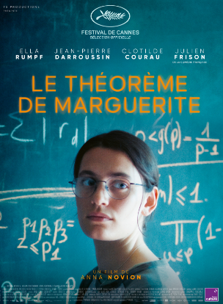
Le coin cinéma – le théorème de Marguerite
Voici le synopsis tel qu’on peut le lire sur le site cité ci-dessous.

« L'avenir de Marguerite, brillante élève en Mathématiques à l'ENS, semble tout tracé. Seule fille de sa promo, elle termine une thèse qu’elle doit exposer devant un parterre de chercheurs. Le jour J, une erreur bouscule toutes ses certitudes et l’édifice s’effondre. Marguerite décide de tout quitter pour tout recommencer. ».
https://www.allocine.fr/film/fichefilm_gen_cfilm=302382.html

Le coin lecture
« Le courrier de l’Unesco »
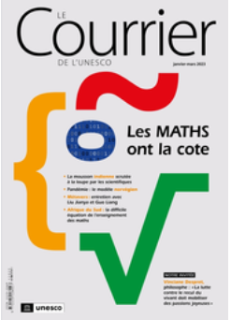
La revue « Le courrier de l’Unesco », éditée en janvier-février 2023, a consacré 20 pages aux mathématiques, un outil essentiel à la compréhension du monde. C’est à travers de nombreux sujets d’actualité que l’importance et l’omniprésence des mathématiques sont mises en avant. Voici les titres des articles disponibles :

- La mousson indienne scrutée à la loupe par les scientifiques.
- Le big data au service de lutte contre la pauvreté au Sénégal.
- Pandémie : le modèle norvégien.
- « Il est possible de réduire l’empreinte carbone des métavers »
- « Les mathématiques souffrent d’un déficit d’image auprès des élèves ».

- A Singapour, les carrières scientifiques font encore peur aux femmes.
- Afrique du Sud : la difficile équation de l’enseignement des mathématiques.

Pour aller plus loin : https://unesdoc.unesco.org/ark:/48223/pf0000384081

Bibliomaths :
Notre collègue, Audrey Burel, nous a transmis un document consignant de nombreux livres.
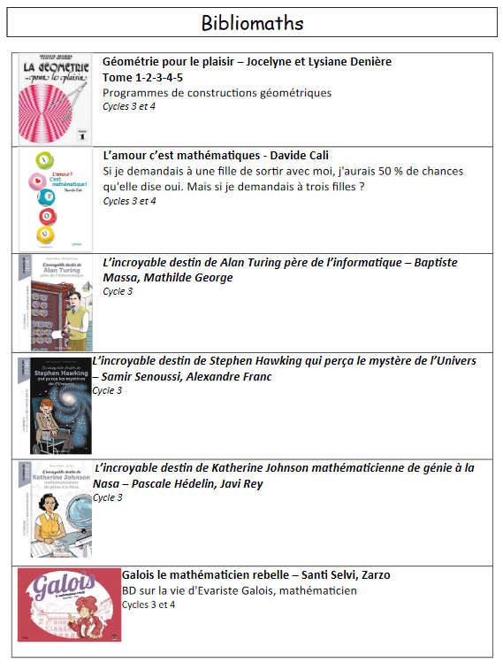
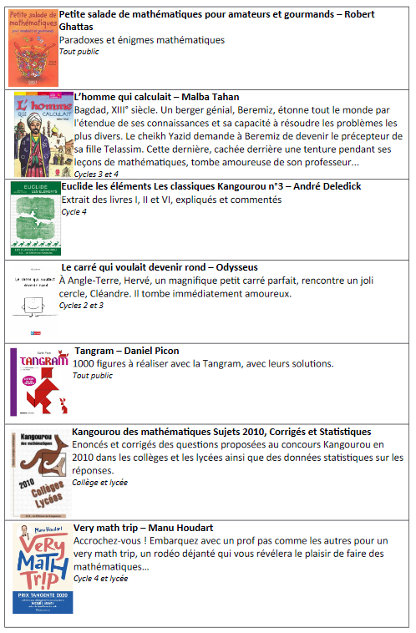
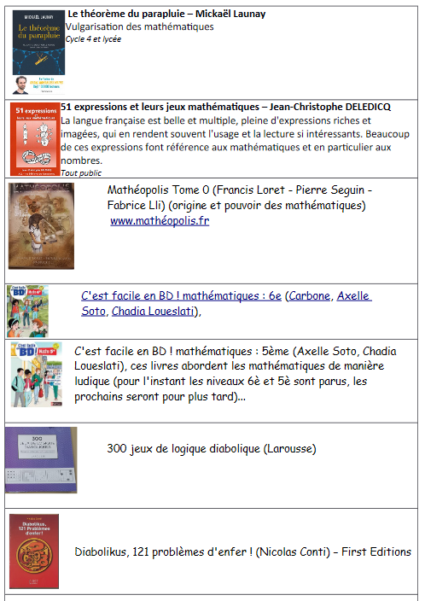
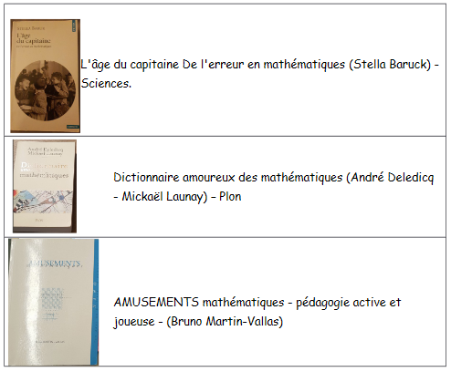

Maths et jonglage
M. Potier, enseignant de mathématiques au LPO Déodat de Séverac de Céret, initie cette année un projet "Maths et jonglage".
Le premier rendez-vous a eu lieu lundi 11/09/23 :
Alexander Thomas, jeune chercheur de l’Université d’Heidelberg, féru de jonglerie et de mathématiques, est venu présenté ses travaux aux enseignants des labos de maths du lycée et du collège voisin.
Comment les mathématiques permettent-elles de modéliser et d’étudier les figures de jonglage ?
Suites, fonctions, combinatoire, dénombrement, chemins dans les graphes… Les passerelles entre mathématiques et jonglage sont nombreuses et diverses, et laissent entrevoir un champ d’investigation et de recherche conséquent.
D’autres rendez-vous à venir, à destination des élèves et/ou des enseignants :
- deux conférences proposées par M. Hivert (chercheur, Université Paris-Sud 11 laboratoire GALaC ) et M. de Lavenère (artiste, compagnie Chants de balles)
Comment coder les figures de jonglage et interpréter une mélodie à l'aide de balles musicales.
- le spectacle "Time to Tell au théâtre de l'Archipel et un atelier de pratique avec les artistes dans le cadre des "mercredis circassiens"
- une rencontre UNSS avec les élèves de spécialité "arts du cirque" du Lycée Monnet de Montpellier
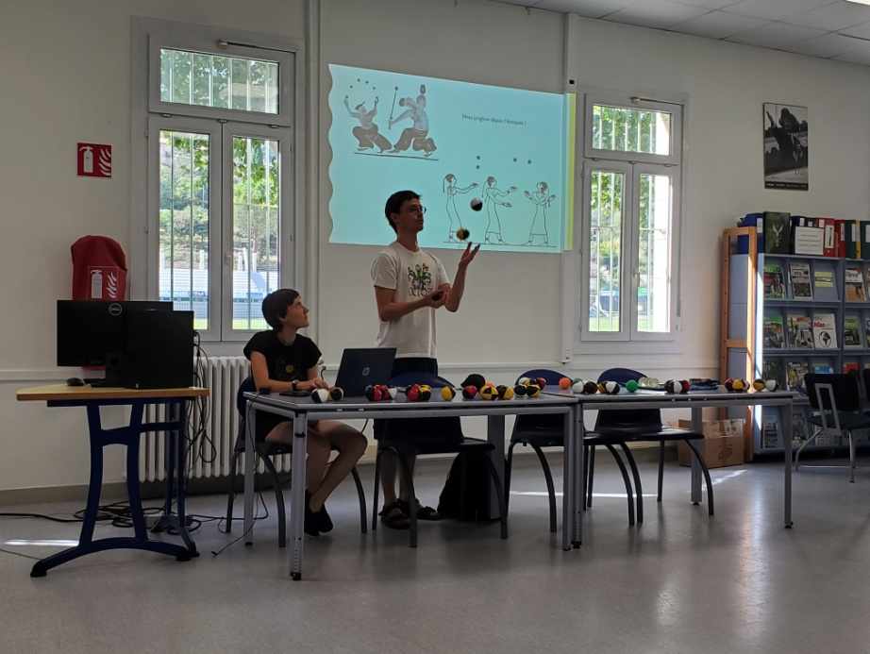

Pour aller plus loin :
https://www.youtube.com/watch?v=5MAOCtq-rsM (dans cette video, Thomas Alexander nous explique ce qu’est un siteswap, si une suite de nombre est jonglable).
https://www.youtube.com/watch?v=-JPAhcAWp0Q (dans cette video, Thomas Alexander expose le lien entre le jonglage, la combinatoire, et la théorie des nombres).
https://thomas-math.wixsite.com/maths
https://www.youtube.com/@Thomaths

Envie d’une sortie ?
- Pourquoi pas le MMACA à Cornella Del LLobregat (Barcelone).
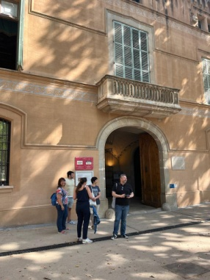
Des professeurs du collège Jean Amade ont visité ce musée des mathématiques: notre sortie de fin d’année.
« Il est interdit de ne pas toucher », voilà la devise du musée ! Tout commence par la manipulation.
C’est dans un magnifique palais que le musée a été créé. Cet espace est composé de nombreux ateliers, rappelant l’exposition « Pourquoi les mathématiques ? ». Bon nombre de domaines mathématiques sont abordés. Une visite magique qui s’est achevée par la construction géante du dôme de Léonard.
Voici quelques photos :
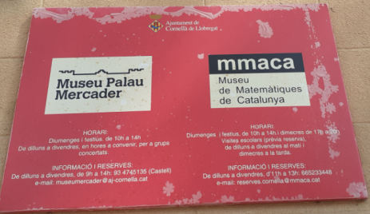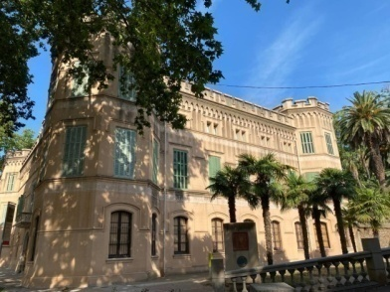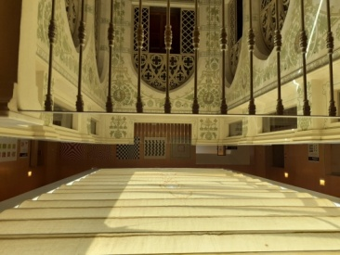
La visite a débuté dans une salle dédiée aux tous petits, afin de découvrir, entre autre, les propriétés de la symétrie axiale, travailler les additions simples.
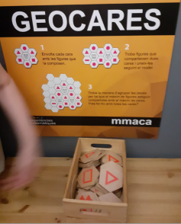
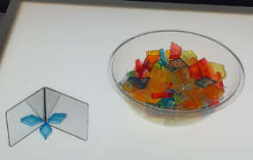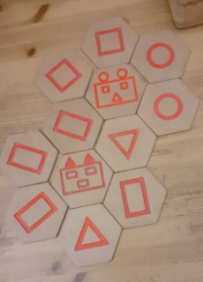
A l’étage, les miroirs mettent en lumière des polyèdres. Des illusions d’optique décorent les murs. On peut découvrir par exemple le pavage apériodique (pavage einstein), le triangle de Reuleaux…
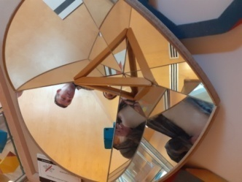 | 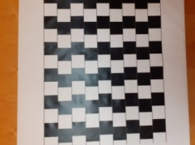 | 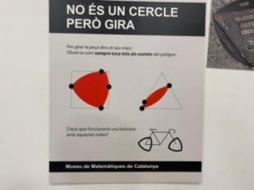 | 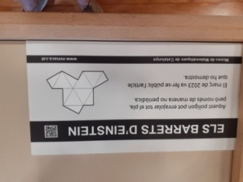 | 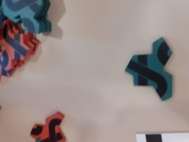

Ce fut l’occasion de découvrir d’autres manières d’aborder certaines notions et découvrir des jeux mathématiques.
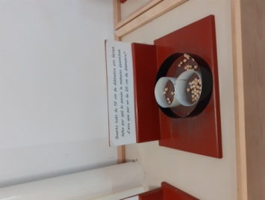
Par exemple, combien de tuyaux de 10 cm de diamètre faut-il pour faire passer le même volume d’air qu’un tuyau de 20 cm de diamètre ? La manipulation est à base de pois chiches.
La construction du dôme de Léonard, avec Enric et Silvia du CREAMAT, est venue clore cette visite.
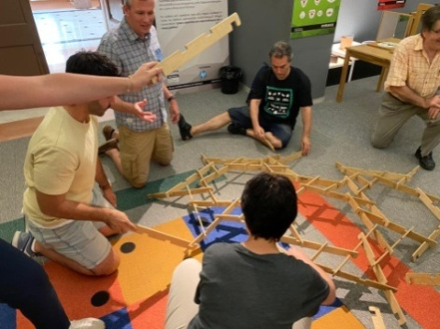
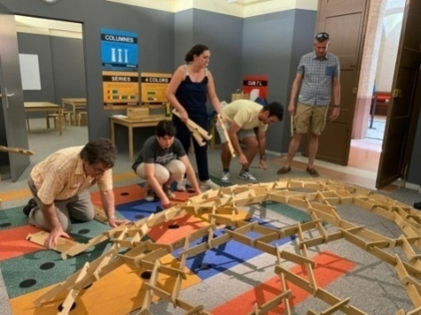
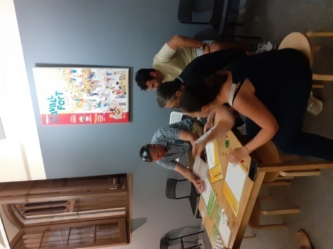

- Pourquoi pas la Maison Poincaré.

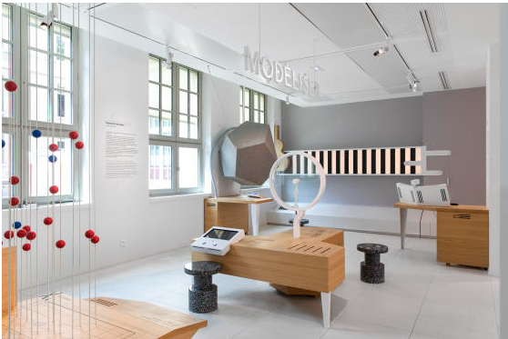
« La Maison Poincaré, nouveau musée des mathématiques, sort la discipline des chiffres et des stéréotypes. La nouvelle structure, dans le 5ᵉ arrondissement de Paris, dont l’ouverture est prévue le 30 septembre, s’attache à montrer les liens entre les maths et le quotidien mais aussi avec les autres disciplines, de façon ludique et interactive. ».

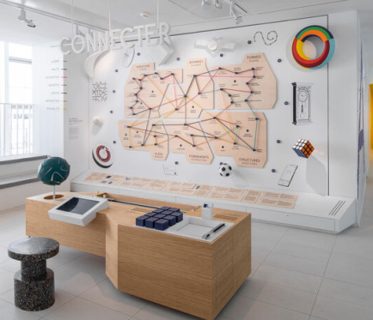
Source : Le Monde et Le Parisien. Voir liens ci-dessous.
Les photos sont extraites de ces sites.
Pour aller plus loin :
https://www.lemonde.fr/sciences/article/2023/09/26/la-maison-poincare-nouveau-musee-des-mathematiques-sort-la-discipline-des-chiffres-et-des-stereotypes_6191105_1650684.html
https://www.leparisien.fr/culture-loisirs/la-maison-poincare-cest-quoi-ce-musee-des-mathematiques-qui-ouvre-a-paris-29-09-2023-TVECACV5BVA2TBPFA35PM45XWA.php

Zoom sur un pavage apériodique, à partir d’une tuile récemment découverte.
https://www.youtube.com/watch?v=m70Dtq6zBfc
Cette vidéo de Thomas Alexander nous éclaire sur ce pavage apériodique.
Cet article de sciences et avenir présente également ce nouveau pavage.
https://www.sciencesetavenir.fr/fondamental/mathematiques/une-tuile-que-l-on-n-attendait-pas_170928
https://www.courrierinternational.com/article/decouverte-carreau-einstein-comment-un-retraite-britannique-a-resolu-un-vieux-probleme-mathematique

Zoom sur la semaine des maths : l’important c’est de participer.
La prochaine Semaine des Mathématiques se tiendra du 13 au 20 mars 2024 sur le thème « Mathématiques, l’important c’est de participer ».
Voilà un thème sportif qui offre de nombreuses possibilités.

